**用户使用说明书**

1. **简介**

本软件名称为CamTracker，其主要功能如下：

1. 自动识别“怡宝”矿泉水，只要其出现在摄像头的监控区域内即可立刻辨识；
2. 软件主要分为两个区域，左边区域为摄像头的实时显示，右边区域为所有保存的AVI视频文件；
3. 区域内识别到“怡宝”矿泉水后，立刻开始录像并保存到本地硬盘，文件夹路径为“D:\CamTracker\”；
4. 保存的.avi视频文件按照识别到物体时的具体时间进行命名，格式为“HH-MM-SS.avi”。所有的视频文件均按照日期进行分类保存，保存的分类文件夹路径为“D:\CamTracker\YY-MM-DD\”。
5. 每新建一个AVI视频文件，就会在软件右侧的文件树中同步添加新建的文件名；
6. 在右边文件树中除最底层新建的文件外，双击任意一个文件即可自动调用MS系统自带的MediaPlayer播放相对应的保存文件。



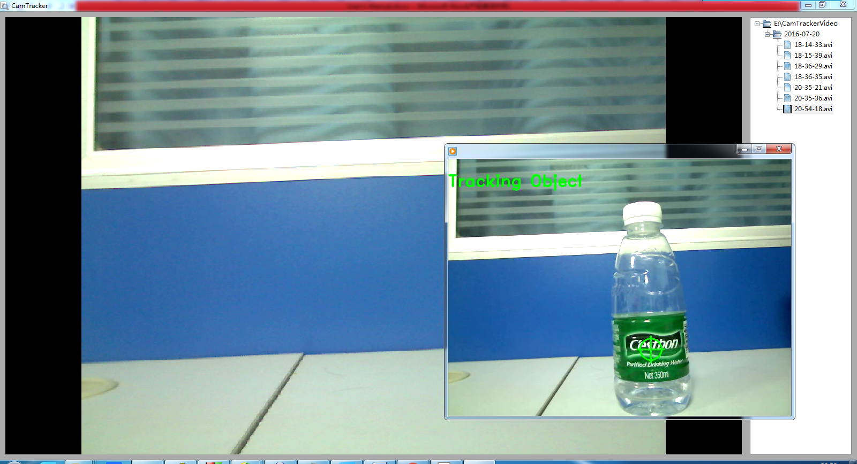

图一

1. **使用说明**
2. 使用之前先确保摄像头已打开并处于正常使用状态，双击图标打开软件CamTracker，可以看到软件主要分为两部分，左边为视频实时显示，右边为所保存视频文件的文件树。

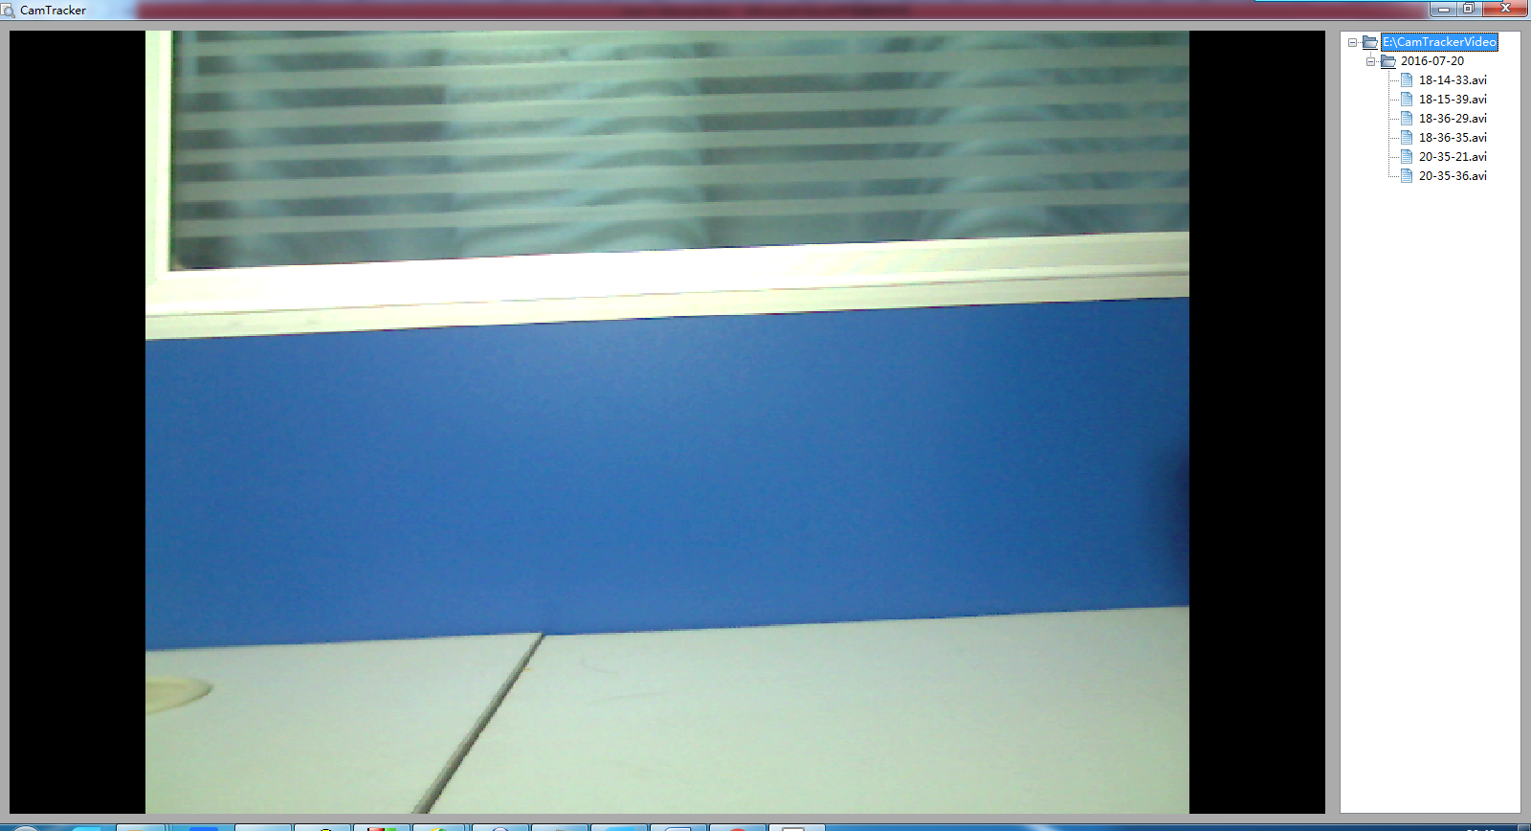

图二

1. 点击右边文件树中文件夹前面的“+”可展开文件夹并显示文件夹中所保存的视频文件，双击任意一个视频文件即可播放，图中播放文件18-36-35.avi。

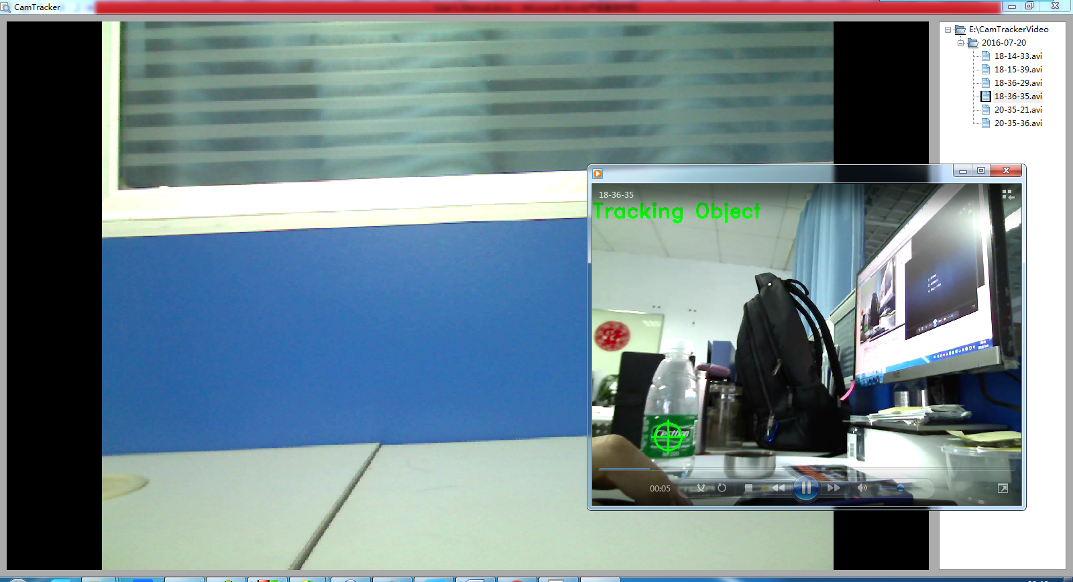

图三

1. 当“怡宝”矿泉水出现在视频区域内便可立刻识别，左边的显示区域左上角会出现文字“Tracking Object”并在识别到的矿泉水上画上十字星与圆圈。同时，软件开始录制视频并保存到本地硬盘，路径为“D:\CamTracker\YY-MM-DD\”，文件名以系统当前时间命名，格式为“HH-MM-SS.avi”，当矿泉水撤出视频区域，录像停止。

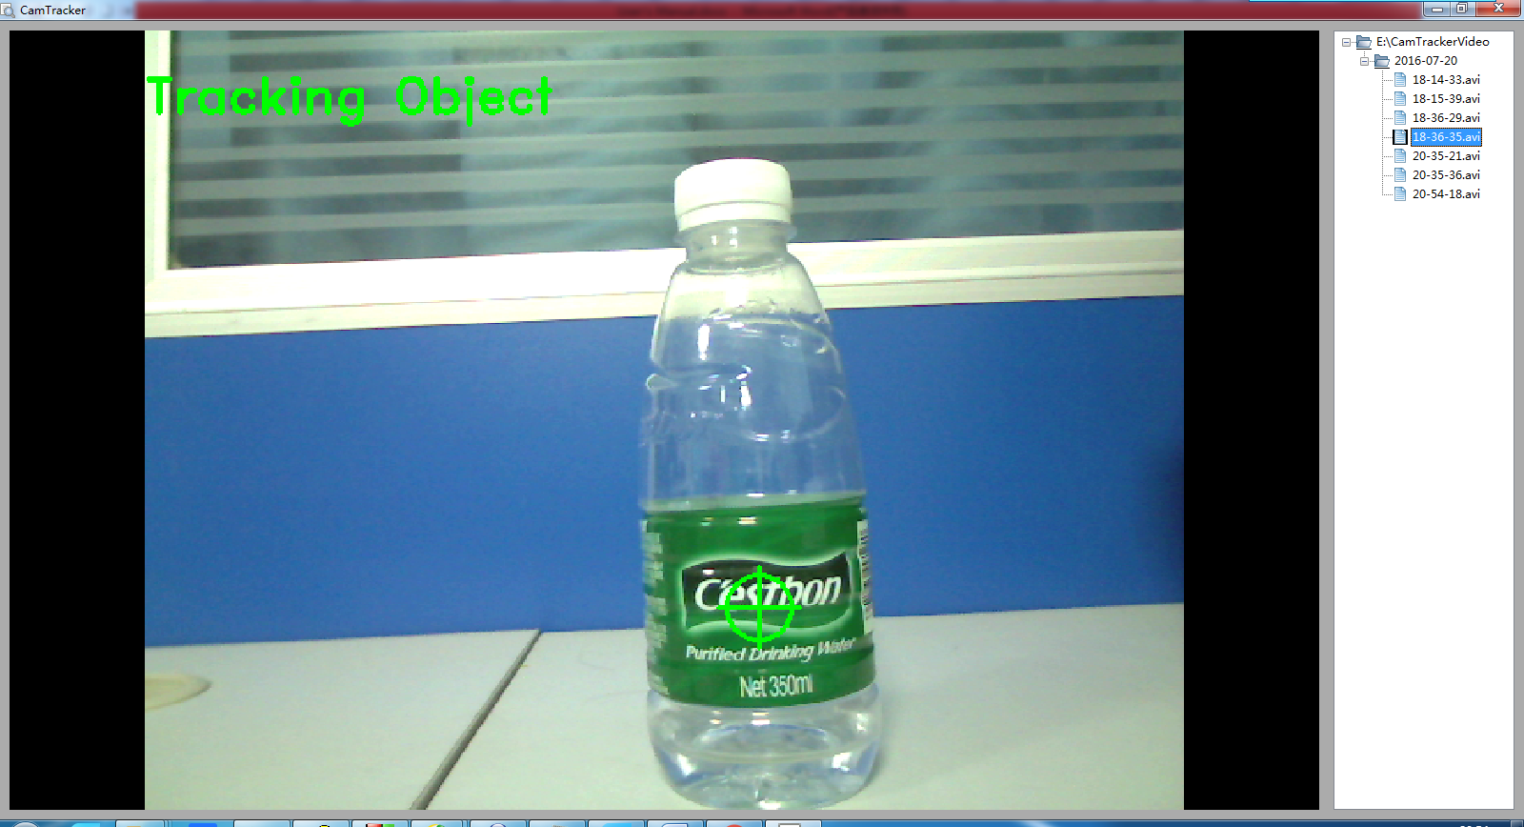

图四

1. 在右侧文件树中，任意时刻即可双击其中任意一个文件进行播放，以便查看历史录像。如果系统中没有安装MediaPlayer软件，则无法正常播放，这种情况下，可下载安装MediaPlayer或者使用其他播放器选择打开文件夹内的视频文件。



图五

1. 如果想要删除其中的某个AVI视频文件，可在文件树中点击鼠标右键，选择“Delete”选项，弹出“Notice”对话框（图六所示），如需要同步删除硬盘中的文件，可点击“是（Y）”按键，则相应的文件被删除，否则只是删除文件树中的项目。如果需要删除整个文件夹，可在相应的文件树子项上点击鼠标右键，过程与删除单个AVI文件相同。注意：当前正在录制的视频文件与所在文件夹不能被删除。

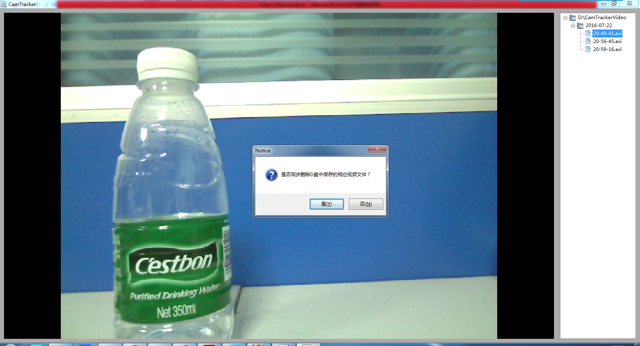

图六

1. 如要退出软件，直接点击关闭即可。